- Skreśl warzywo, które nie pasuje do pozostałych.
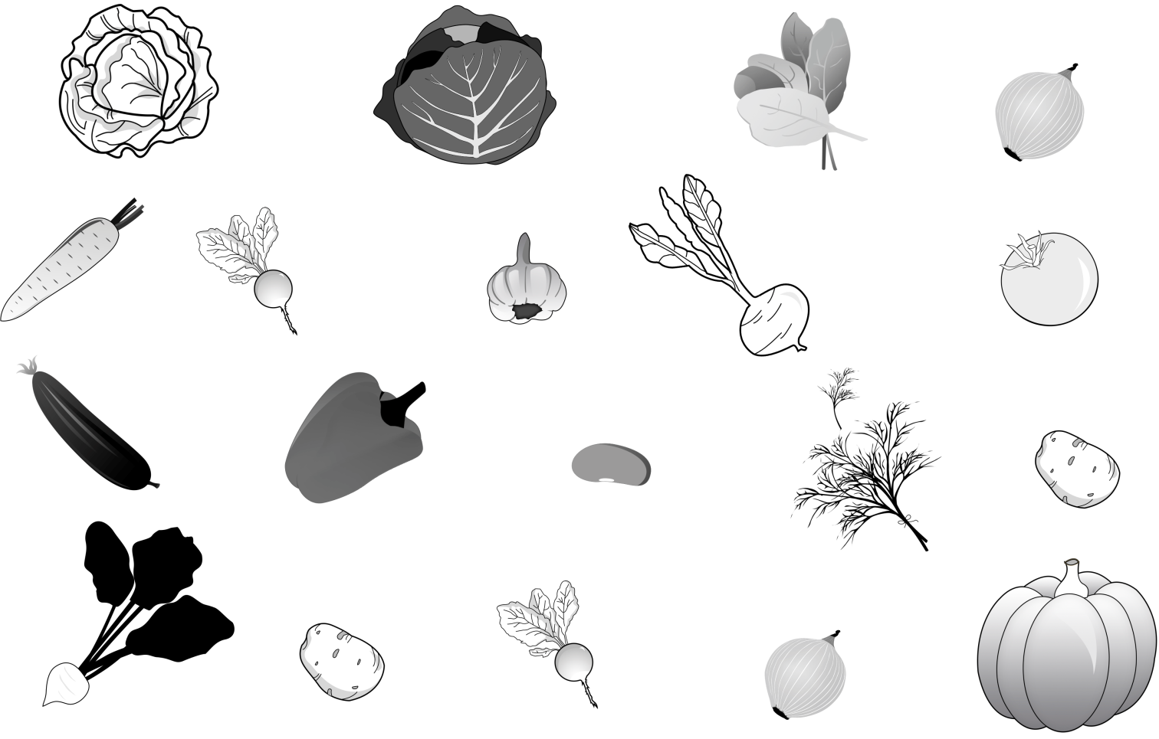

- Narysuj warzywo, którego jadalną częścią jest cześć zielona.
